TRƯỜNG THPT NGUYỄN HUỆ

ĐỀ KIỂM TRA HỌC KÌ I – NĂM HỌC: 2015-2016
MÔN: VẬT LÝ – KHỐI: 11 – THỜI GIAN: 45 phút

Câu 1: (1 điểm) Nêu bản chất của dòng điện trong kim loại và trong chất khí.
Câu 2: (1,5 điểm) Dòng điện không đổi là gì? Viết công thức.
Áp dụng: Trong 10 giây điện lượng tải qua tiết diện ngang của một dây dẫn kim loại là q = 9,6C. Tính cường độ dòng điện qua dây.
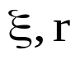
Câu 3: (1 điểm) Phát biểu định luật Ôm trong mạch kín. Viết công thức.
A
R
Câu 4: (1 điểm) Phát biểu định luật Faraday thứ nhất. Viết công thức.
Câu 5: (1 điểm) Cho mạch điện gồm 2 nguồn giống nhau ghép song song mỗi nguồn có 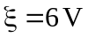 , 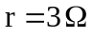 ampe kế điện trở không đáng kể R = 3,5 Ω. Tìm số chỉ ampe kế và nhiệt lượng tỏa ra ở mạch ngoài sau 5 phút.
Câu 6: (1,5 điểm) Muốn mạ đồng 1 tấm sắt có diện tích 100 cm², người ta dùng nó làm catốt của 1 bình điện phân đựng dung dịch CuSO₄ với anốt là 1 thanh đồng nguyên chất và cho dòng điện có cường độ I = 5 A chạy qua trong 3 giờ. Biết đồng có A = 64 và n = 2
  - Tìm khối lượng đồng bám vào catốt của bình điện phân.
  - Tìm bề dày của lớp đồng bám trên mặt tấm sắt. Cho biết khối lượng riêng của đồng là D = 8,9 g/cm³.
A
R₂
R₃
R₁
V
Câu 7: ( 2 điểm) Cho mạch điện như hình vẽ. Mỗi nguồn có suất điện động 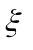= 18 V, = 3 Ω, 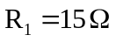, 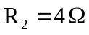,  là điện trở của bóng đèn (6V-6W).
Vôn-kế có điện trở rất lớn, Am-pe-kế có điện trở rất nhỏ.
- Tính điện trở tương đương của mạch ngoài.
- Tính số chỉ Am-pe-kế và Vôn-kế.
- Nhận xét độ sáng của đèn.
Câu 8: (1 điểm) Mắc lần lượt điện trở 16 Ω và 64 Ω vào 2 cực của một nguồn điện không đổi thì thấy công suất tỏa nhiệt của mạch ngoài trong 2 trường hợp là như nhau. Hãy so sánh công suất tỏa nhiệt ở mạch ngoài trong 2 trường hợp điện trở R₁ = 20 Ω và điện trở
R₂ = 40 Ω.

---HẾT---

Họ và tên học sinh:. . . . . . . . . . . . . . . . . . . . . . . . . . . . . . . . . . . . . . . . SBD: . . . . . . . . . . . .

ĐÁP ÁN -HKI
MÔN LÝ-KHỐI 11- NĂM HỌC 2015-2016

Câu 1: - Bản chất dòng điện trong kim loại (0,5đ)
- Bản chất dòng điện trong chất khí (0,5 đ)
Câu 2: - Định nghĩa dòng điện không đổi (0,75)
- Công thức (0,25 đ)
Áp dụng: I = 0,96A (0,5đ)
Câu 3: - Định luật Ôm trong mạch kín (0,75 đ) - Biểu thức (0,25đ)
Câu 4: - Định luật Fa-ra-day thứ 1 (0,75đ)
- Biểu thức (0,25đ)

Câu5 :(1 điểm)
- 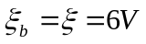 (0,25đ)

- 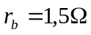 (0,25đ)

- 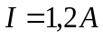 (0,25đ)

- 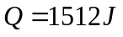 (0,25đ)

Câu6:(1,5 điểm) a)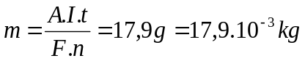 (1đ) b) 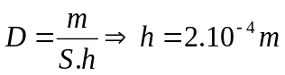 (0,5đ)

Câu7: ( 2 điểm)
- - tính 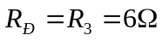 (0,25đ)
–tính 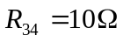 (0,25đ)
–tính 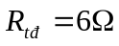 (0,5đ)
- –Số chỉ A =2A (0,25đ)
–số chỉ V = 12V (0,25đ)
- -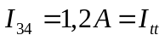 (0,25đ)
-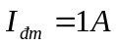 (0,25đ)
-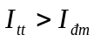: đèn cháy (0,25đ)

Câu 8: ( 1 điểm) 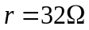 (1đ)

